Міністерство освіти і науки України
Чернігівський національний технологічний університет
Кафедра кібербезпеки та математичного моделювання

Розрахунково-графічна робота
з дисципліни „Технології програмування”
Варіант №5

Виконав
студент групи КБ-242
Міщенко Тарас Віталійович
^{(прізвище, ім’я, по-батькові)}
Перевірив
Дюба Ігор Миколайович
^{(прізвище, ім’я, по-батькові)}
оцінка _________ балів
Підпис викладача _______________

Завдання для Теми 1 - Функції та змінні
1) Обернути рядок в зворотному порядку.
2) Виконати тестування функцій, що працюють з рядками: strip(), capitalize(), title(), upper(), lower().
3) Написати функцію пошуку дискримінанту квадратного рівняння.
# --- ЗАВДАННЯ 1: Обернути рядок ---
original_str = "abcdefg123"
# Використовуємо зріз (slicing) з кроком -1 для розвороту
reversed_str = original_str[::-1]

print(f"1. Оригінал: {original_str}")
print(f" Результат: {reversed_str}")
print("-" * 30)

# --- ЗАВДАННЯ 2: Тестування функцій рядків ---
print("2. Тестування методів рядків:")

# Для strip() створимо рядок із пробілами
text_spaces = " abcdefg123 "
print(f" strip(): '{text_spaces.strip()}' (видаляє пробіли з країв)")

# Для інших методів візьмемо тестовий рядок
text_test = "hello python world"

print(f" capitalize(): '{text_test.capitalize()}' (перша літера велика, інші малі)")
print(f" title(): '{text_test.title()}' (перші літери кожного слова великі)")
print(f" upper(): '{text_test.upper()}' (всі літери великі)")
print(f" lower(): '{text_test.upper().lower()}' (всі літери малі)")
print("-" * 30)

# --- ЗАВДАННЯ 3: Функція пошуку дискримінанту ---
def calc_discriminant(a, b, c):
"""
Функція обчислює дискримінант квадратного рівняння
за формулою: D = b^2 - 4ac
"""
D = b**2 - 4*a*c
return D

# Приклад використання: 2x^2 + 5x - 3 = 0
# a = 2, b = 5, c = -3
a, b, c = 2, 5, -3
disc = calc_discriminant(a, b, c)

print(f"3. Дискримінант для a={a}, b={b}, c={c}:")
print(f" D = {disc}")
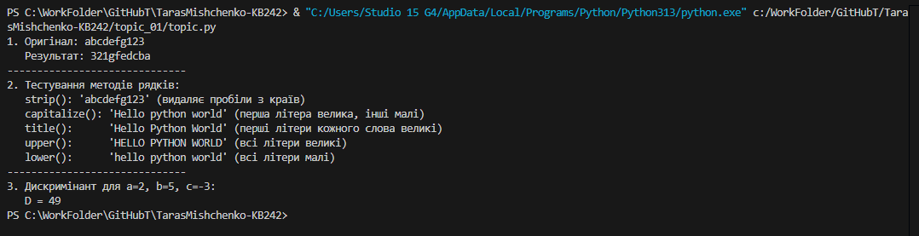
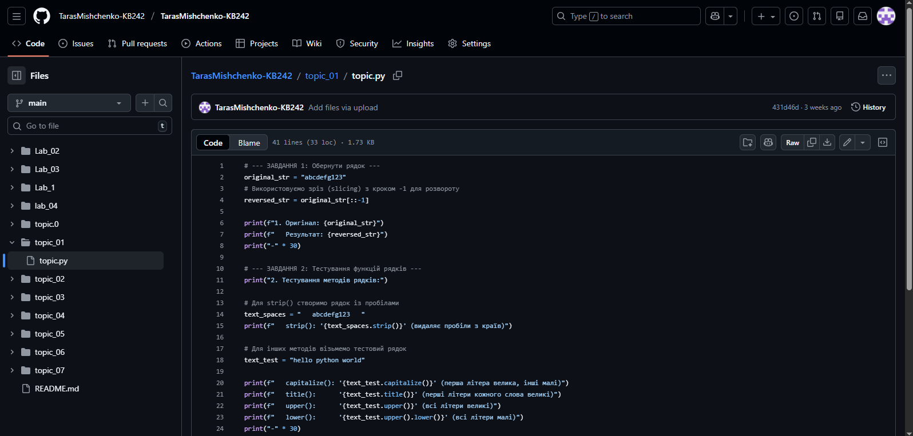
Завдання до Теми 2 – Умовний перехід
1) Написати функцію пошуку коренів квадратного рівняння використовуючи функцію розрахунку дискримінанту з попередньої теми та умовні переходи.
2) Написати програму калькулятор використовуючи if else конструкцію. Кожна операція має бути виконана в окремій функції.
3) Написати програму калькулятор використовуючи match конструкцію. Кожна операція має бути виконана в окремій функції.
import math

# ЗАВДАННЯ 1: Пошук коренів квадратного рівняння

def calc_discriminant(a, b, c):
"""Функція розрахунку дискримінанту з попередньої теми"""
return b**2 - 4*a*c

def solve_quadratic(a, b, c):
"""Функція пошуку коренів через умовні переходи"""
if a == 0:
return "Помилка: 'a' не може дорівнювати 0 (це не квадратне рівняння)."

d = calc_discriminant(a, b, c)
print(f"Аналіз рівняння {a}x^2 + ({b})x + ({c}) = 0")
print(f"Дискримінант D = {d}")

if d > 0:
x1 = (-b + math.sqrt(d)) / (2 * a)
x2 = (-b - math.sqrt(d)) / (2 * a)
return f"Два корені: x1 = {x1}, x2 = {x2}"
elif d == 0:
x = -b / (2 * a)
return f"Один корінь: x = {x}"
else:
return "Коренів немає (D < 0)"

print("--- ЗАВДАННЯ 1: Квадратне рівняння ---")
# Приклад: x^2 - 5x + 6 = 0
print(solve_quadratic(1, -5, 6))
print("-" * 40 + "\n")

# ФУНКЦІЇ ДЛЯ КАЛЬКУЛЯТОРА (Завдання 2 та 3)

def add(x, y): return x + y
def subtract(x, y): return x - y
def multiply(x, y): return x * y
def divide(x, y):
if y == 0:
return "Помилка: ділення на нуль!"
return x / y

# ЗАВДАННЯ 2: Калькулятор (if-else)

print("--- ЗАВДАННЯ 2: Калькулятор (if-else) ---")
try:
num1 = float(input("Введіть перше число: "))
num2 = float(input("Введіть друге число: "))
operation = input("Оберіть операцію (+, -, *, /): ")

if operation == '+':
result = add(num1, num2)
elif operation == '-':
result = subtract(num1, num2)
elif operation == '*':
result = multiply(num1, num2)
elif operation == '/':
result = divide(num1, num2)
else:
result = "Невідома операція!"

print(f"Результат (if-else): {result}")
except ValueError:
print("Помилка: введено не число!")

print("-" * 40 + "\n")

# ЗАВДАННЯ 3: Калькулятор (match-case)

print("--- ЗАВДАННЯ 3: Калькулятор (match-case) ---")
try:
n1 = float(input("Введіть перше число: "))
n2 = float(input("Введіть друге число: "))
op = input("Оберіть операцію (+, -, *, /): ")

match op:
case '+':
res = add(n1, n2)
case '-':
res = subtract(n1, n2)
case '*':
res = multiply(n1, n2)
case '/':
res = divide(n1, n2)
case _:
res = "Невідома операція!"

print(f"Результат (match): {res}")
except ValueError:
print("Помилка: введено не число!")

print("-" * 40)
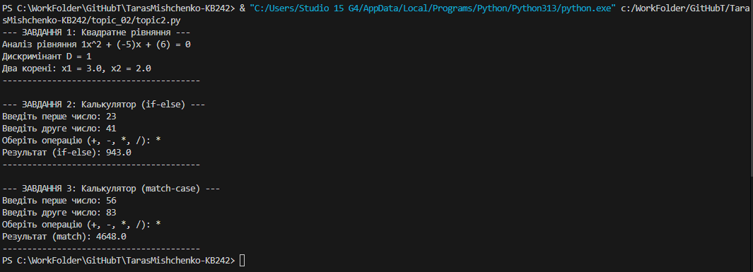
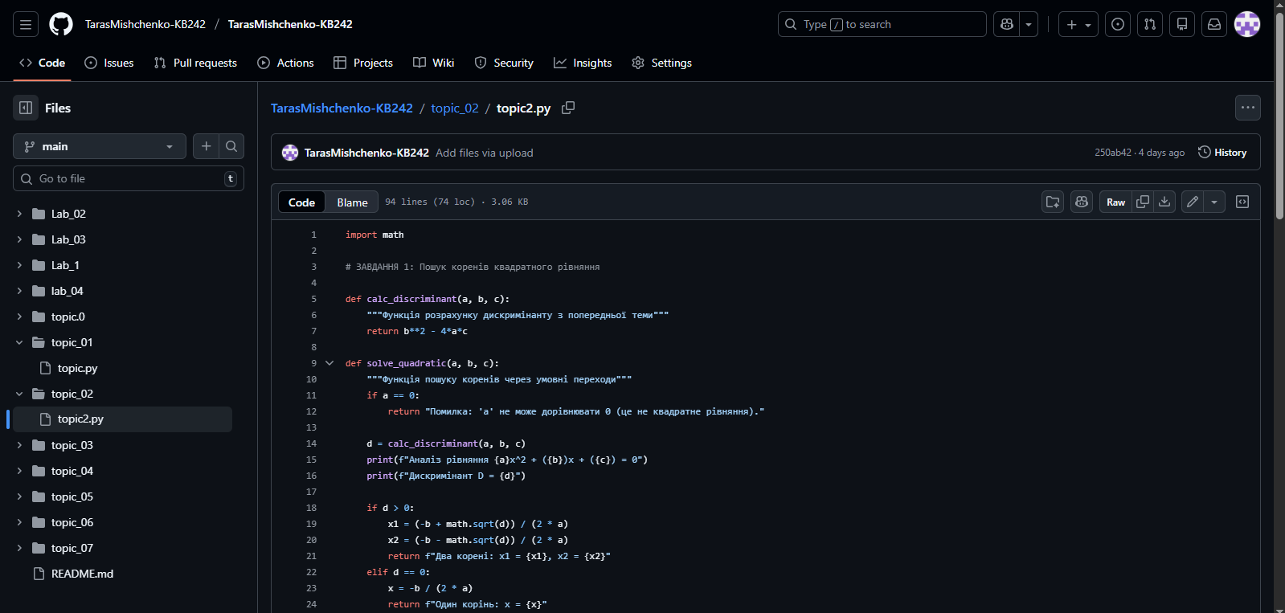
Завдання до Теми 3 – Цикли
1) Розширити програму калькулятор, що була створена до Теми 2, постійними запитами на введення нових даних та операцій. Реалізувати механізм завершення програми після отримання відповідної команди.
2) Написати програму тестування функцій списків таких як: extend(), append(), insert(id, val), remove(val), clear(), sort(), reverse(), copy()
3) Написати програму тестування функцій словників таких як: update(), del(), clear(), keys(), values(), items()
4) Маючи відсортований список, написати функцію пошуку позиції для вставки нового елементу в список.
import math

# ДОПОМІЖНІ ФУНКЦІЇ З МИНУЛОЇ ТЕМИ
def add(x, y): return x + y
def subtract(x, y): return x - y
def multiply(x, y): return x * y
def divide(x, y):
if y == 0: return "Помилка: ділення на нуль!"
return x / y

# ЗАВДАННЯ 1: Калькулятор у циклі (Infinite Loop)

def task1_calculator():
print("\n--- ЗАВДАННЯ 1: Калькулятор (введіть 'q' для виходу) ---")
while True:
choice = input("Натисніть Enter, щоб рахувати, або 'q' для виходу: ").lower()
if choice == 'q':
print("Робота калькулятора завершена.")
break

try:
n1 = float(input("Введіть перше число: "))
op = input("Оберіть операцію (+, -, *, /): ")
n2 = float(input("Введіть друге число: "))

match op:
case '+': print(f"Результат: {add(n1, n2)}")
case '-': print(f"Результат: {subtract(n1, n2)}")
case '*': print(f"Результат: {multiply(n1, n2)}")
case '/': print(f"Результат: {divide(n1, n2)}")
case _: print("Невідома операція!")
except ValueError:
print("Помилка: введіть коректні числа!")
print("-" * 20)

# ЗАВДАННЯ 2: Тестування функцій списків

def task2_lists():
print("\n--- ЗАВДАННЯ 2: Тестування списків ---")
lst = [10, 20, 30]
print(f"Початковий список: {lst}")

lst.append(40) # Додає в кінець
print(f"append(40): {lst}")

lst.extend([50, 60]) # Розширює іншим списком
print(f"extend([50, 60]): {lst}")

lst.insert(1, 15) # Вставка на позицію id=1 значення val=15
print(f"insert(1, 15): {lst}")

lst.remove(20) # Видаляє перше входження значення 20
print(f"remove(20): {lst}")

lst_copy = lst.copy() # Копіювання
print(f"copy(): Створено копію {lst_copy}")

lst.reverse() # Розвертає список
print(f"reverse(): {lst}")

lst.sort() # Сортує
print(f"sort(): {lst}")

lst.clear() # Очищує список
print(f"clear(): {lst}")

# ЗАВДАННЯ 3: Тестування функцій словників

def task3_dicts():
print("\n--- ЗАВДАННЯ 3: Тестування словників ---")
user = {"name": "Ivan", "age": 25}
print(f"Початковий словник: {user}")

user.update({"city": "Kyiv", "age": 26}) # Оновлення/додавання
print(f"update(): {user}")

print(f"keys(): {list(user.keys())}") # Тільки ключі
print(f"values(): {list(user.values())}") # Тільки значення
print(f"items(): {list(user.items())}") # Пари (ключ, значення)

del user["name"] # Видалення за ключем
print(f"del user['name']: {user}")

user.clear() # Очищення
print(f"clear(): {user}")

# ЗАВДАННЯ 4: Пошук позиції для вставки у відсортований список

def find_insert_position(sorted_list, new_element):
"""Шукає індекс, куди вставити елемент, щоб список лишився відсортованим"""
for i in range(len(sorted_list)):
if sorted_list[i] >= new_element:
return i
return len(sorted_list) # Якщо елемент найбільший, вставляємо в кінець

def task4_insertion():
print("\n--- ЗАВДАННЯ 4: Пошук позиції для вставки ---")
my_sorted_list = [10, 20, 30, 40, 50]
element = 35

pos = find_insert_position(my_sorted_list, element)
print(f"Список: {my_sorted_list}")
print(f"Куди вставити число {element}? Відповідь: індекс {pos}")

# Перевірка вставкою
my_sorted_list.insert(pos, element)
print(f"Список після вставки: {my_sorted_list}")

# ЗАПУСК УСІХ ЗАВДАНЬ

if __name__ == "__main__":
# Завдання 2, 3, 4 запускаються автоматично для демонстрації
task2_lists()
task3_dicts()
task4_insertion()

# Калькулятор запускаємо останнім, бо він має нескінченний цикл
task1_calculator()

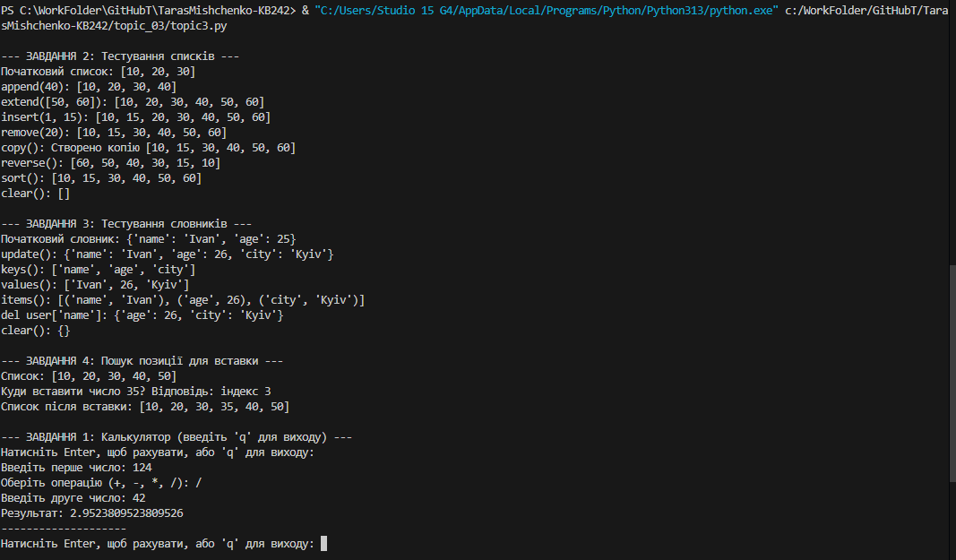
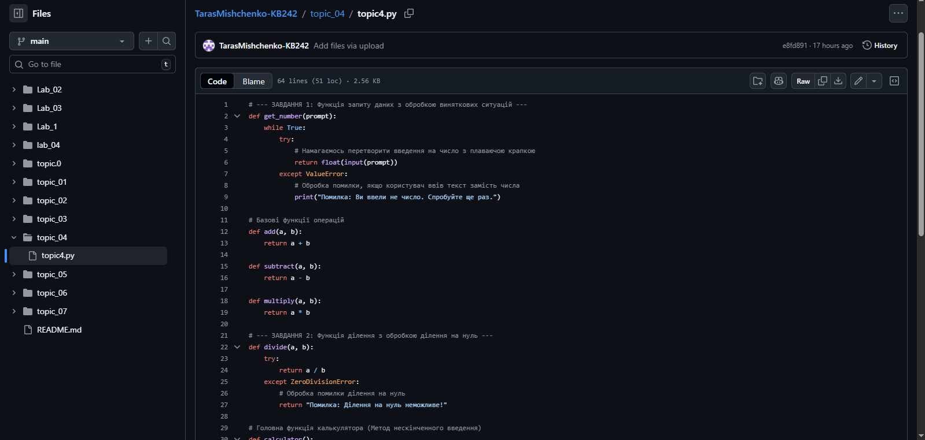
Завдання до Теми 4 – Виняткові ситуації
Попередні умови: реалізована програма калькулятор, що використовує метод нескінченного введення даних для обробки. Всі дії (додавання, віднімання, множення, ділення) реалізовані як окремі функції та використовуються у відповідних місцях. Вказана умова є результатом виконання завдання 1 до Теми 3.
1) Розширити програму калькулятор функцією запитів даних для виконання операцій від користувача, що обробляє виняткові ситуації введення некоректних даних для математичних операцій.
2) Розширити функцію ділення обробкою виняткової ситуації ділення но нуль
3) Ознайомитись зі списком виняткових ситуацій за посиланням https://docs.python.org/3/library/exceptions.html
# --- ЗАВДАННЯ 1: Функція запиту даних з обробкою виняткових ситуацій ---
def get_number(prompt):
while True:
try:
# Намагаємось перетворити введення на число з плаваючою крапкою
return float(input(prompt))
except ValueError:
# Обробка помилки, якщо користувач ввів текст замість числа
print("Помилка: Ви ввели не число. Спробуйте ще раз.")

# Базові функції операцій
def add(a, b):
return a + b

def subtract(a, b):
return a - b

def multiply(a, b):
return a * b

# --- ЗАВДАННЯ 2: Функція ділення з обробкою ділення на нуль ---
def divide(a, b):
try:
return a / b
except ZeroDivisionError:
# Обробка помилки ділення на нуль
return "Помилка: Ділення на нуль неможливе!"

# Головна функція калькулятора (Метод нескінченного введення)
def calculator():
print("Вітаємо у калькуляторі!")

while True:
print("\n--- Нове обчислення ---")

# Використовуємо функцію із Завдання 1
num1 = get_number("Введіть перше число: ")

operation = input("Оберіть операцію (+, -, *, /) або 'q' для виходу: ")

if operation.lower() == 'q':
print("Вихід з програми...")
break

if operation not in ['+', '-', '*', '/']:
print("Помилка: Невідома операція!")
continue

num2 = get_number("Введіть друге число: ")

# Виконання обчислень
if operation == '+':
print(f"Результат: {add(num1, num2)}")
elif operation == '-':
print(f"Результат: {subtract(num1, num2)}")
elif operation == '*':
print(f"Результат: {multiply(num1, num2)}")
elif operation == '/':
# Використовуємо функцію із Завдання 2
result = divide(num1, num2)
print(f"Результат: {result}")

if __name__ == "__main__":
calculator()

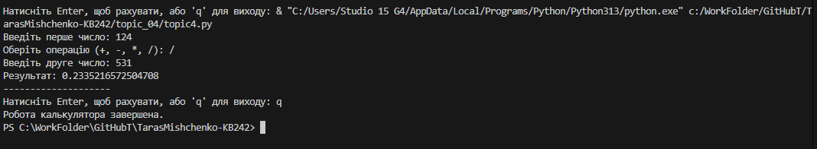
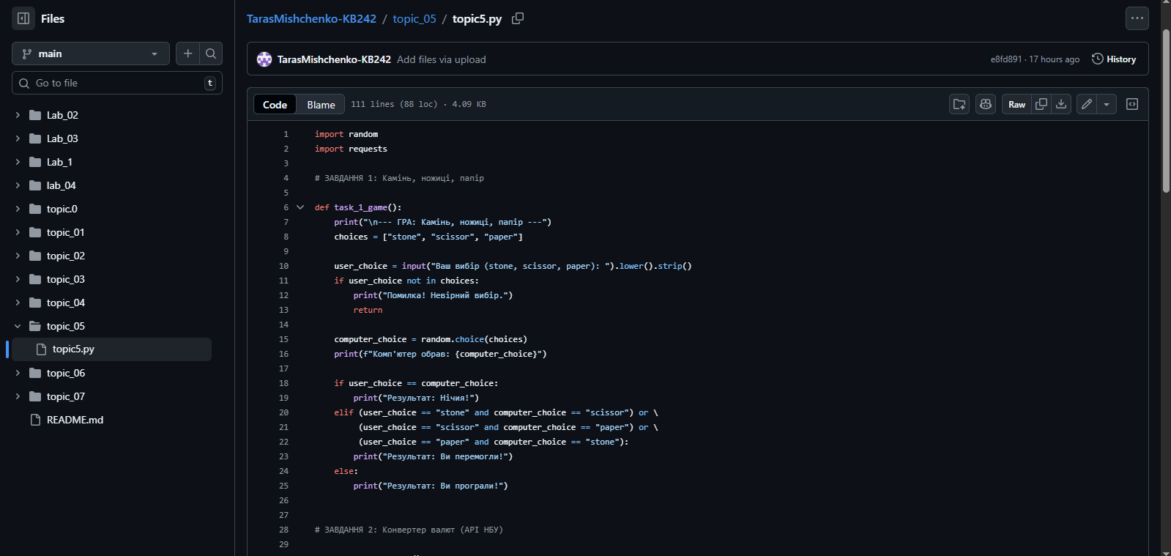
Завдання до Теми 5 – Бібліотеки
1) Гра з комп’ютером: камінь, ножиці, папір. Програма виконує запит від користувача на введення одного із значень ["rock", "scissor", "paper"]. Наступним кроком, використовуючи модуль random, програма у випадковому порядку вибирає одне із значень ["rock", "scissor", "paper"]. В залежності від умови, що камінь перемагає ножиці, ножиці перемагають папір, а папір перемагає камінь визначити переможця.
2) Програма конвертування іноземної валюти в українську гривню. Для отримання актуальних курсів валют необхідно використовувати API НБУ та модуль, що надає можливість виконувати запити до сторонніх сервісів requests. Достатня умова роботи – можливість конвертації для трьох іноземних валют EUR, USD, PLN. Користувачу надається можливість введення кількості та типу валюти, результат роботи програми – конвертоване значення в українських гривнях.
3) Використання модулів для програми калькулятор. Функції додавання, віднімання, множення та ділення перенести в файл functions.py. Функції запиту на введення даних для операцій та самих операцій перемістити в файл operations.py. Програму калькулятор реалізувати в файлі calc.py, до якого підключають файл functions.py та operations.py.
import random
import requests

# ЗАВДАННЯ 1: Камінь, ножиці, папір

def task_1_game():
print("\n--- ГРА: Камінь, ножиці, папір ---")
choices = ["stone", "scissor", "paper"]

user_choice = input("Ваш вибір (stone, scissor, paper): ").lower().strip()
if user_choice not in choices:
print("Помилка! Невірний вибір.")
return

computer_choice = random.choice(choices)
print(f"Комп'ютер обрав: {computer_choice}")

if user_choice == computer_choice:
print("Результат: Нічия!")
elif (user_choice == "stone" and computer_choice == "scissor") or \
(user_choice == "scissor" and computer_choice == "paper") or \
(user_choice == "paper" and computer_choice == "stone"):
print("Результат: Ви перемогли!")
else:
print("Результат: Ви програли!")

# ЗАВДАННЯ 2: Конвертер валют (API НБУ)

def task_2_converter():
print("\n--- КОНВЕРТЕР ВАЛЮТ (НБУ) ---")
currency = input("Введіть валюту (USD, EUR, PLN): ").upper().strip()
try:
amount = float(input(f"Введіть кількість {currency}: "))
except ValueError:
print("Помилка: введіть число.")
return

print("Отримання курсу з банку...")
try:
# Запит до API Національного Банку України
response = requests.get("https://bank.gov.ua/NBUStatService/v1/statdirectory/exchange?json")
data = response.json()

rate = next((item['rate'] for item in data if item['cc'] == currency), None)

if rate:
result = amount * rate
print(f"Курс {currency}: {rate:.2f}")
print(f"Результат: {amount} {currency} = {result:.2f} UAH")
else:
print("Валюту не знайдено.")
except Exception as e:
print(f"Помилка зв'язку з сервером: {e}")

# ЗАВДАННЯ 3: Калькулятор (Логіка модулів в одному місці)

# Імітація functions.py (Математика)
def add(a, b): return a + b
def subtract(a, b): return a - b
def multiply(a, b): return a * b
def divide(a, b):
return a / b if b != 0 else "Помилка: ділення на нуль"

# Імітація operations.py (Введення та логіка)
def get_num(msg):
while True:
try: return float(input(msg))
except ValueError: print("Це не число!")

def task_3_calculator():
print("\n--- МОДУЛЬНИЙ КАЛЬКУЛЯТОР ---")
n1 = get_num("Перше число: ")
op = input("Операція (+, -, *, /): ")
n2 = get_num("Друге число: ")

if op == '+': print("Разом:", add(n1, n2))
elif op == '-': print("Різниця:", subtract(n1, n2))
elif op == '*': print("Добуток:", multiply(n1, n2))
elif op == '/': print("Частка:", divide(n1, n2))
else: print("Невідома операція.")

# ГОЛОВНЕ МЕНЮ

def main():
while True:
print("\n==============================")
print("ОБЕРІТЬ ЗАВДАННЯ:")
print("1 - Гра 'Камінь, ножиці, папір'")
print("2 - Конвертер валют (API НБУ)")
print("3 - Калькулятор (Завдання 3)")
print("0 - Вихід")

choice = input("\nВаш вибір: ")

if choice == '1':
task_1_game()
elif choice == '2':
task_2_converter()
elif choice == '3':
task_3_calculator()
elif choice == '0':
print("Завершення роботи.")
break
else:
print("Невірний вибір, спробуйте ще раз.")

if __name__ == "__main__":
main()

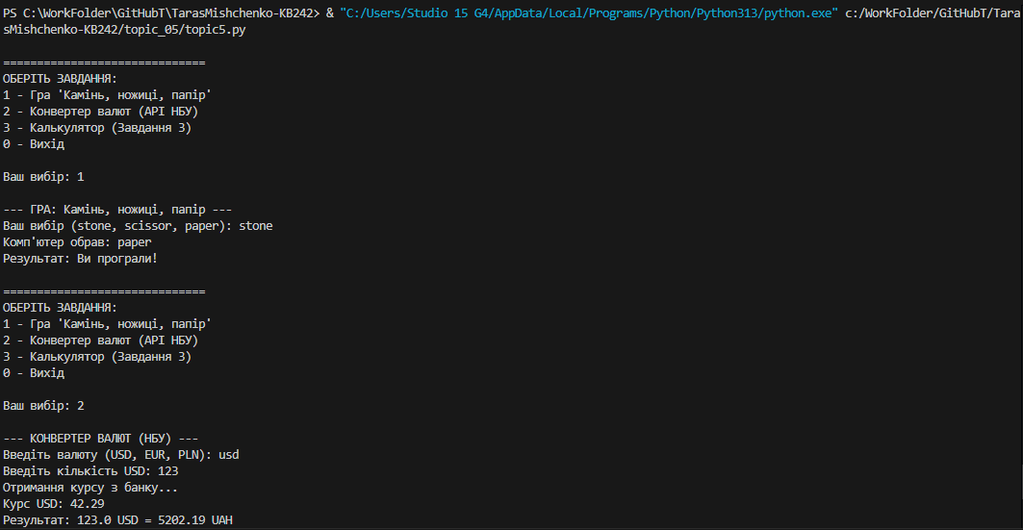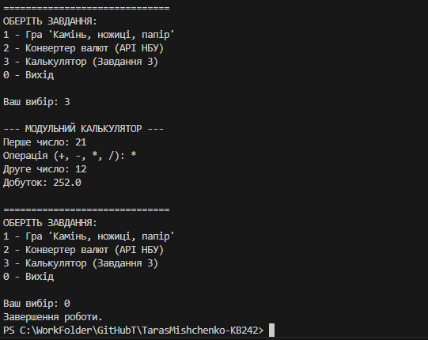
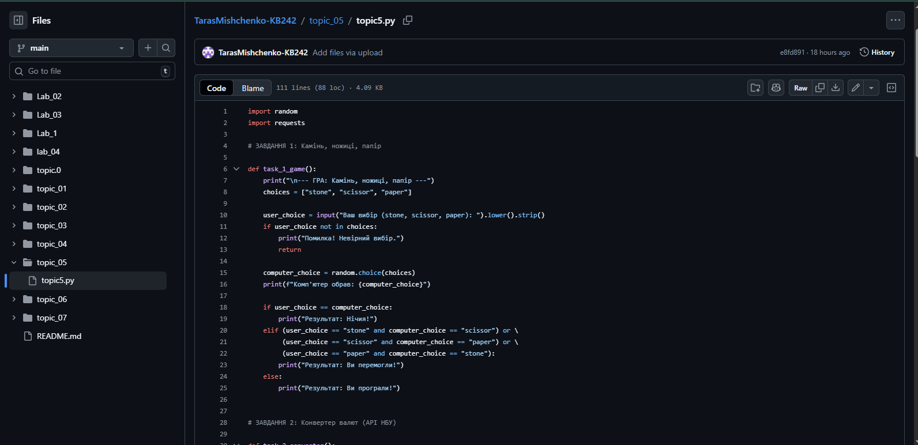
Завдання до Теми 6 – Робота з файлами
Попередні умови: Реалізована програма калькулятор в файлі calc.py, до якого підключають файл functions.py та operations.py. Інструкції до оформлення вмісту файлів розміщенні в завданні 3 до теми 5.
1) Розробити механізм логування всіх дій, що виконує програма. Забезпечити зберігання інформації про введені данні, виконану операцію та результат виконання операції над даними.
2) Маючи не відсортований список, елементами якого є словники з двома параметрами (ім’я та оцінка) виконати сортування списку, використовуючи стандартну функцію sorted(). Другим параметром для функції sorted() має бути lambda функція, що повертає ім’я або оцінку із елемента словника.
import logging
import datetime

# ЗАВДАННЯ 1: Калькулятор з механізмом логування

# Налаштування логування
# Файл 'app_log.txt' буде створено в тій же папці, де лежить скрипт
logging.basicConfig(
filename='app_log.txt',
level=logging.INFO,
format='%(asctime)s - %(levelname)s - %(message)s',
encoding='utf-8'
)

# Імітація модуля functions.py
def add(a, b): return a + b
def subtract(a, b): return a - b
def multiply(a, b): return a * b
def divide(a, b):
if b == 0:
return "Помилка: ділення на нуль"
return a / b

# Імітація модуля operations.py з додаванням логування
def get_input(prompt):
while True:
user_input = input(prompt)
try:
value = float(user_input)
# Логуємо введені дані
logging.info(f"Введення даних: користувач ввів число {value}")
return value
except ValueError:
logging.error(f"Помилка введення: користувач намагався ввести '{user_input}'")
print("Помилка! Будь ласка, введіть число.")

def run_calculator():
print("\n--- Калькулятор з логуванням (Завдання 1) ---")
print("Всі дії записуються у файл 'app_log.txt'")

num1 = get_input("Введіть перше число: ")
operation = input("Оберіть операцію (+, -, *, /): ").strip()
num2 = get_input("Введіть друге число: ")

result = None
if operation == '+': result = add(num1, num2)
elif operation == '-': result = subtract(num1, num2)
elif operation == '*': result = multiply(num1, num2)
elif operation == '/': result = divide(num1, num2)
else:
result = "Невідома операція"
logging.warning(f"Спроба виконати невідому операцію: '{operation}'")

# Фінальне логування результату
log_message = f"ВИКОНАНО: {num1} {operation} {num2} | РЕЗУЛЬТАТ: {result}"
logging.info(log_message)

print(f"Результат: {result}")

# ЗАВДАННЯ 2: Сортування списку словників (Lambda)

def run_sorting():
print("\n--- Сортування словників (Завдання 2) ---")

# Несортований список словників
data = [
{"name": "Олександр", "grade": 95},
{"name": "Марія", "grade": 82},
{"name": "Андрій", "grade": 100},
{"name": "Тетяна", "grade": 74},
{"name": "Борис", "grade": 88}
]

print("Початковий список:")
for item in data: print(f" {item}")

# Сортування за ім'ям (lambda повертає значення за ключем 'name')
sorted_by_name = sorted(data, key=lambda x: x['name'])

# Сортування за оцінкою (lambda повертає значення за ключем 'grade')
sorted_by_grade = sorted(data, key=lambda x: x['grade'], reverse=True)

print("\nВідсортовано за ІМ'ЯМ:")
for item in sorted_by_name: print(f" {item}")

print("\nВідсортовано за ОЦІНКОЮ (від найвищої):")
for item in sorted_by_grade: print(f" {item}")

# ГОЛОВНИЙ ЦИКЛ ПРОГРАМИ

def main():
while True:
print("\nГоловне меню:")
print("1. Запустити калькулятор (з логуванням)")
print("2. Показати роботу сортування (lambda)")
print("0. Вихід")

choice = input("Ваш вибір: ")

if choice == '1':
run_calculator()
elif choice == '2':
run_sorting()
elif choice == '0':
print("Вихід з програми...")
break
else:
print("Невірний вибір!")

if __name__ == "__main__":
main()

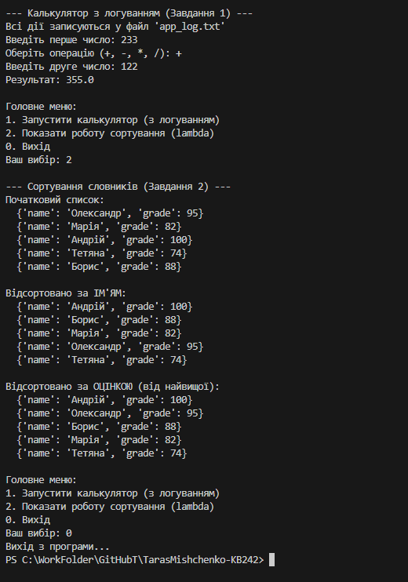
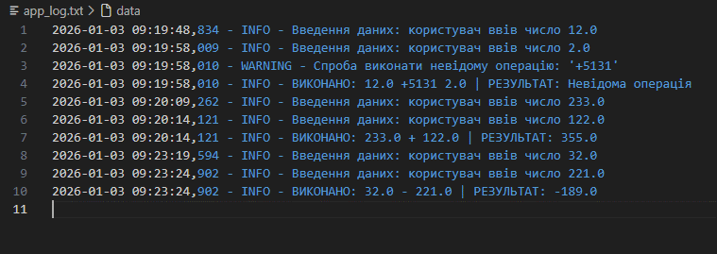
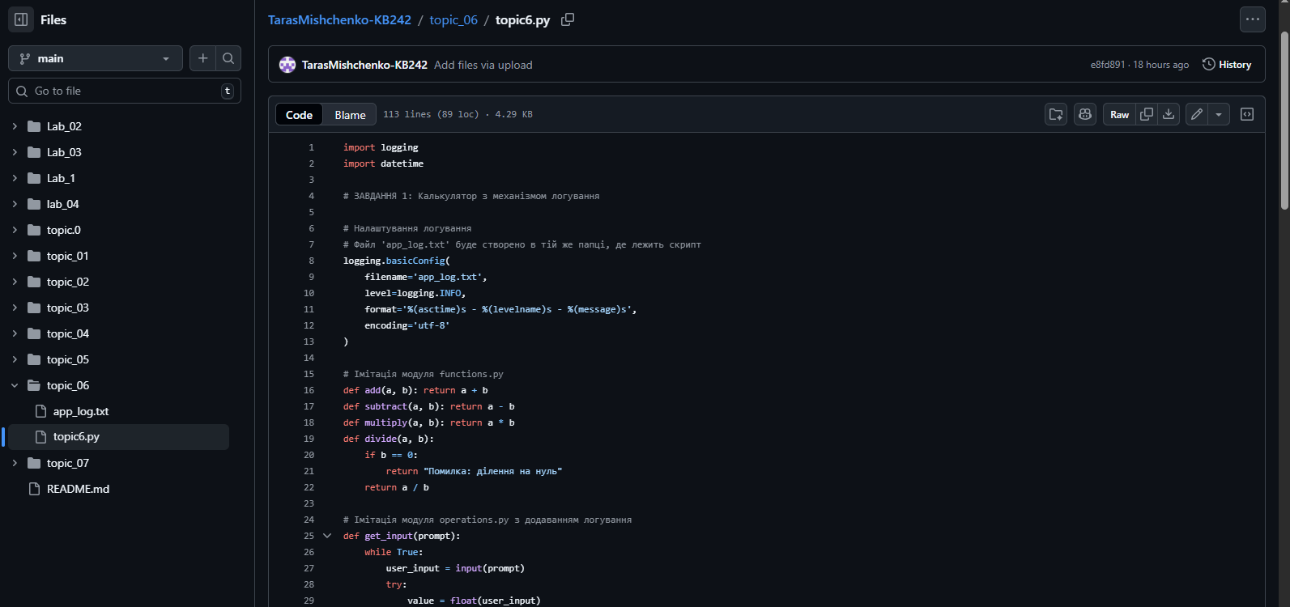
Завдання до Теми 7 – ООП
1) Ознайомитись з документацією що описує можливості використання класів у мові Python https://docs.python.org/3/tutorial/classes.html
2) Ознайомитись з існуючими за замовченням методами класу по типу __init__(self) __str__(self)__ та надати приклади використання.
3) Розробити клас Student атрибутами якого э два параметра name та age. Створити список елементами якого є об'єкти класу Student. Написати цикл який виводить на екран елементи списку у відсортованому порядку. Для сортування використати стандартну функцію sorted. Функція sorted має використовувати lambda функцію для визначення ключа сортування.
4) Використовуючи принципи ООП переписати програму Калькулятор. Завдання має бути виконано використовуючи модульний підхід.
# ЗАВДАННЯ 2: Приклад використання __init__ та __str__

"""
__init__(self) — конструктор класу, викликається автоматично при створенні об'єкта.
__str__(self) — повертає рядкове представлення об'єкта (викликається функцією print()).
"""

class Book:
def __init__(self, title, author):
# Ініціалізація атрибутів
self.title = title
self.author = author

def __str__(self):
# Форматований вивід інформації про об'єкт
return f"Книга: '{self.title}', автор: {self.author}"

# Приклад:
# my_book = Book("Кобзар", "Т. Шевченко")
# print(my_book) -> Виведе: Книга: 'Кобзар', автор: Т. Шевченко

# ЗАВДАННЯ 3: Клас Student та сортування через lambda

class Student:
def __init__(self, name, age):
self.name = name
self.age = age

def __str__(self):
return f"Студент: {self.name.ljust(10)} | Вік: {self.age}"

def run_student_task():
print("\n--- Завдання 3: Сортування списку об'єктів Student ---")

# Створюємо список об'єктів
students = [
Student("Олексій", 20),
Student("Марія", 18),
Student("Анна", 21),
Student("Дмитро", 19)
]

# Сортування за віком (age) за допомогою lambda
sorted_students = sorted(students, key=lambda s: s.age)

print("Відсортовано за віком:")
for student in sorted_students:
print(student)

# ЗАВДАННЯ 4: ООП Калькулятор (Модульна структура в одному коді)

# Клас математичної логіки (відповідає за обчислення)
class MathEngine:
def add(self, a, b): return a + b
def subtract(self, a, b): return a - b
def multiply(self, a, b): return a * b
def divide(self, a, b):
if b == 0:
raise ZeroDivisionError("Ділення на нуль неможливе!")
return a / b

# Клас інтерфейсу (відповідає за введення/виведення)
class UserInterface:
@staticmethod
def get_number(prompt):
while True:
try:
return float(input(prompt))
except ValueError:
print("Помилка: введіть числове значення.")

@staticmethod
def get_operation():
allowed = ['+', '-', '*', '/']
while True:
op = input(f"Оберіть дію ({', '.join(allowed)}) або 'q' для виходу: ").strip()
if op in allowed or op.lower() == 'q':
return op.lower()
print("Невідома операція!")

# Головний клас-контролер (керує процесом)
class CalculatorApp:
def __init__(self):
# Інкапсулюємо об'єкти логіки та інтерфейсу
self.engine = MathEngine()
self.ui = UserInterface()

def start(self):
print("\n--- Завдання 4: ООП Калькулятор ---")
while True:
op = self.ui.get_operation()

if op == 'q':
print("Вихід з калькулятора.")
break

n1 = self.ui.get_number("Введіть перше число: ")
n2 = self.ui.get_number("Введіть друге число: ")

try:
if op == '+': result = self.engine.add(n1, n2)
elif op == '-': result = self.engine.subtract(n1, n2)
elif op == '*': result = self.engine.multiply(n1, n2)
elif op == '/': result = self.engine.divide(n1, n2)

print(f"Результат: {result}")
except ZeroDivisionError as e:
print(f"Критична помилка: {e}")

# ГОЛОВНИЙ ЗАПУСК

if __name__ == "__main__":
# 1. Демонстрація завдання зі студентами
run_student_task()

# 2. Демонстрація завдання з ООП калькулятором
app = CalculatorApp()
app.start()

